01.09.2026.

Par iepirkuma procedūras „Notekūdeņu attīrīšanas iekārtu pārbūve Kleistu ielā 28, Rīgā”, Identifikācijas Nr. RS/2026/59, nolikuma prasībām

Rīgas pašvaldības sabiedrības ar ierobežotu atbildību „Rīgas satiksme” Iepirkuma komisija no iespējamā piegādātāja ir saņēmusi vēstuli ar lūgumu sniegt skaidrojumu par iepirkuma procedūras “Notekūdeņu attīrīšanas iekārtu pārbūve Kleistu ielā 28, Rīgā” (ID Nr. RS/2026/59), turpmāk – Iepirkums, nolikumā ietvertajām prasībām.

Jautājums:
1. Par pretendenta un būvdarbu vadītāja pieredzes prasībām
Konkursa nolikuma 20.1. punkta 20.1.3. apakšpunktā noteikts, ka pretendentam vai, ja pretendents ir apvienība, vismaz vienam apvienības dalībniekam ne vairāk kā 5 (piecos) iepriekšējos gados, kā arī periodā līdz pieteikumu iesniegšanas brīdim, 1 (vienā) objektā ir jābūt veikušam vismaz 1 (vienu) pazemes tipa notekūdeņu smilšu/naftas uztvērēja izbūvi vai pārbūvi, kur uztvērēja dziļums ir vismaz 4 m.
Savukārt nolikuma 20.2. punkta 20.2.4. apakšpunktā identiska prasība noteikta attiecībā uz būvdarbu vadītāja pieredzi, proti, būvdarbu vadītājam jābūt pieredzei vismaz 1 (viena) pazemes tipa notekūdeņu smilšu/naftas uztvērēja izbūves vai pārbūves darbu vadīšanā, kur uztvērēja iebūves dziļums ir vismaz 4 m.
Iepazīstoties ar Konkursa dokumentāciju, secināms, ka paredzētā pazemes tipa notekūdeņu smilšu/naftas uztvērēja izbūves dziļums nesasniedz Konkursa nolikumā pieredzes prasībās noteiktos 4 m.
Atbilstoši Sabiedrisko pakalpojumu sniedzēju iepirkumu likuma 2. pantam viens no likuma mērķiem ir nodrošināt piegādātāju brīvu konkurenci, kā arī vienlīdzīgu un taisnīgu attieksmi pret tiem. Savukārt saskaņā ar likuma 52. panta pirmo daļu sabiedrisko pakalpojumu sniedzējs var noteikt prasības attiecībā uz piegādātāja tehniskajām un profesionālajām spējām, kas nepieciešamas iepirkuma līguma izpildei, tostarp attiecībā uz piegādātāja pieredzi. Atbilstoši 52. panta trešajai daļai tehniskās un profesionālās spējas nosakāmas, ņemot vērā būvdarbu raksturu, kvantitāti, svarīguma pakāpi un lietojumu.
Ņemot vērā minēto, lūdzam Pasūtītāju grozīt konkursa nolikuma 20.1. punkta 20.1.3. apakšpunktā un 20.2. punkta 20.2.4. apakšpunktā noteiktās pieredzes prasības, pārskatot prasību par vismaz 4 m dziļa pazemes tipa notekūdeņu smilšu/naftas uztvērēja izbūves vai pārbūves pieredzi un nosakot minimālo nepieciešamo dziļumu, izvērtējot šīs prasības būtību un tās samērīgumu ar konkrētā iepirkuma ietvaros paredzēto darbu, tādējādi nodrošinot samērīgu un ar iepirkuma līguma izpildi saistītu tehnisko un profesionālo spēju prasību noteikšanu.
Atbilde: Saskaņā ar nolikuma 7.pielikuma “Būvprojekts” 2.UKT LKT sadaļu, fails “UKT LKT-14 Naftas nostādinātājs laukumiem”, objektā ir paredzēta tehnoloģiskā iekārta ar korpusa vertikālo izmēru 3950mm, kas papildus ar 4. BK sadaļā, fails “BK-04 - LIETUS ŪDENS KRĀJREZERVUĀRA PLĀTNES PLĀNS, GRIEZUMI UN MEZGLI”, paredzēto pamatnes izbūves vertikālo augstumu 700mm kopsummā pārsniedz 4 m dziļumu. Līdz ar to nolikuma 20.1.3. un 20.2.4. punktā noteiktās prasības attiecībā uz pretendenta un speciālista pieredzi netiks grozītas.
Vizuālās piezīmes:
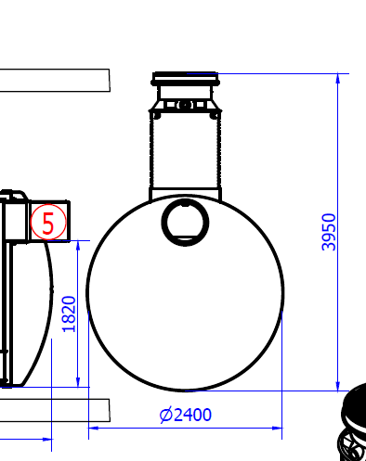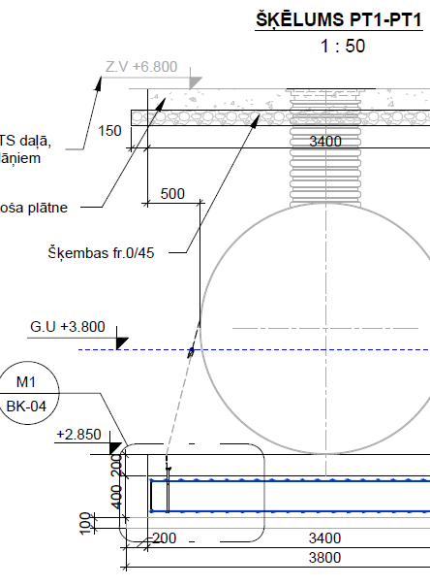
2. Par pieredzes objektu skaitu
Konkursa nolikuma 20.1. punkta 20.1.1.–20.1.5. apakšpunktos noteiktas vairākas atsevišķas prasības pretendenta tehniskajām un profesionālajām spējām.
Vienlaikus nolikumā pēc minētajām prasībām norādīts: “Pieredze tiks uzskatīta par atbilstošu nolikuma 20.1. punktam, ja Pretendents pieredzi, kas atbilst vairākiem 20.1. apakšpunktiem būs ieguvis vienā objektā (piem. 20.1.1. un 20.1.2. punktā norādītā pieredze būs iegūta viena objekta ietvaros).”
No minētā formulējuma nav viennozīmīgi saprotams, vai katra 20.1.1.–20.1.5. apakšpunktā noteiktā pieredzes prasība var tikt izpildīta atsevišķā objektā, proti, pretendents var apliecināt 20.1.1. apakšpunktā noteikto pieredzi ar vienu objektu, 20.1.2. apakšpunktā noteikto pieredzi ar citu objektu, 20.1.3. apakšpunktā noteikto pieredzi ar vēl citu objektu utt., vai arī Pasūtītājs paredz, ka visas 20.1.1.–20.1.5. apakšpunktā noteiktās pieredzes prasības ir jāapliecina viena un tā paša objekta ietvaros.
Ņemot vērā minēto, lūdzam Pasūtītāju precizēt konkursa nolikuma 20.1. punktā noteikto pieredzes prasību izpildes kārtību, skaidri norādot, vai katra 20.1.1.–20.1.5. apakšpunktā noteiktā pieredzes prasība var tikt apliecināta ar atsevišķu objektu, vai arī vairākas vai visas minētās pieredzes prasības ir jāapliecina viena un tā paša objekta ietvaros.

Atbilde: Pieredze tiks uzskatīta par atbilstošu nolikuma 20.1. punktam, ja Pretendents pieredzi būs ieguvis vairākos objektos (piem., nolikuma 20.1.1. punktā norādītā pieredze būs iegūta viena objekta ietvaros, 20.1.2. punktā norādītā pieredze būs iegūta cita objekta ietvaros un 20.1.3. punktā norādītā pieredze būs iegūta vēl cita objekta ietvaros utt.).

Iepirkumu komisijas priekšsēdētāja vietnieks I. Zīverts

